美濃陶瓷

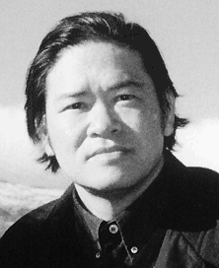美濃陶藝沿革
一九八七年，朱邦雄先生回到故鄉美濃發展陶藝，成立「美濃窯」陶壁藝術家工作室，帶動陶藝事業的發展，奠下今日美濃陶藝的基石，為故鄉打造出另一種藝術形象，成為地方文化的特色。

「北鶯歌、南美濃」
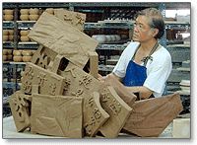
陶藝的興起，堪稱為美濃產業的後起之秀。陶藝人士，經過長期的摸索學習，開創出極具特色的「美濃陶藝」，已贏得「北鶯歌、南美濃」及「陶藝之鄉」的美譽。其中以美濃窯、東門窯、石橋窯、菸樓窯、美濃客家窯及美陶坊等的作品最為有名。
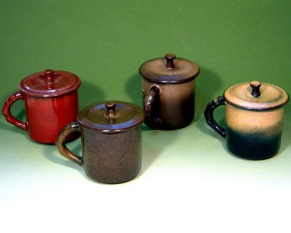
美濃陶藝的特色
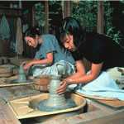
美濃陶藝的共同特色就是已經從陶藝日用品的實用階段提昇至藝術化的境界，更因生存與觀光的因素而轉化為「藝術商品化」的層次，每家陶藝坊均有造型上特別創作的能力。
美濃陶藝事業正方興未艾，美濃鄉土陶藝將與美濃同在。遊美濃小鎮，參觀燒陶藝術外，動手做做更是難得的回味。

